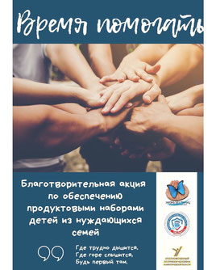
Благотворительный фонд «Жизнь без границ» и волонтерский центр «Единой России» при поддержке Уполномоченного по правам человека в Нижегородской области проводят благотворительную акцию по обеспечению продуктовыми наборами детей из семей, состоящих на комплексном профилактическом учете в комиссии по делам несовершеннолетних и защите их прав. На данный момент в очень тяжёлой ситуации находится 122 семьи,в которых проживает 302 ребёнка.
Принять участие в акции по силам каждому. Фонд «Жизнь без границ» объявляет сбор средств, чтобы иметь возможность поддержать детей во время самоизоляции. Поможем детям вместе! Помочь вы можете разными способами:
- Перечислить средства на расчётный счет фонда по следующим реквизитам: Благотворительный фонд «Жизнь без границ» г. Н. Новгород,Бекетова,48
Банк-Получатель: Волго-Вятский банк ПАО Сбербанка г.Н.Новгород
БИК: 042202603
К/С:30101810900000000603
Р/С: 40703810442050001956
Получатель: Благотворительный фонд "Жизнь без границ"
ИНН: 5248995086
КПП: 524801001
ОГРН: 1125200003378
- Отправить SMS-сообщение на номер 3434 со словом ПОМОЧЬ и через пробел указать цифрами сумму пожертвования -Сделать пожертвование через Сбербанк Онлайн
Чтобы совершить пожертвование через Сбербанк Онлайн,необходимо совершить следующие шаги:
1.Войти в Сбербанк онлайн
2.Выбрать "Платеж по реквизитам"
3.Заполнить поля:
Расчётный счет: 40703810442050001956
ИНН получателя : 5248995086
БИК банка:042202603
ФИО плательщика
4.Ввести сумму пожертвования
5.Указать назначение платежа "Продукты семьям"

